Úvod

Záhadné pohyby ´´blúdiacich hviezd´´ čakali na svoje vysvetlenie až do 17. storočia. Až v dobe Kopernika, Keplera a Newtona sa ustálil náhľad na pohyby planét, dovŕšený objavom Pluta v roku 1932.
Schematický pohľad na Slnečnú sústavu nám dáva predstavu neobyčajnej pravidelnosti. Planéty obiehajú okolo Slnka po málo výstredných eliptických dráhach, takmer po kružniciach, všetky tým istým smerom, približne v tej istej rovine a ich vzdialenosti od Slnka sa dajú dokonca vyjadriť matematickým vzťahom (tzv. Titiusovým – Bodeovým radom).
Mojou prácou by som vám chcel priblížiť planétu Saturn.
Planéta Saturn poskytuje pozorovateľovi za ďalekohľadom nádherný obraz.

Z dejín astronómie

Astronómia je jedna z najstarších vied. Stopy začiatkov astronómie nachádzame v záznamoch najstarších civilizácií. Ako prírodná veda v dnešnom chápaní začala sa rozvíjať až v 16. storočí prácami M. Koperníka, neskôr G. Galileiho, J. Keplera a I. Newtona. Závažnú úlohu v kopernikovskej revolúcií astronómie mal objav ďalekohľadu. Začiatky modernej astronómie siahajú do polovice 19. storočia, keď sa pri astronomických pozorovaniach začali využívať spektroskopické a fotografické metódy. Prudký rozvoj modernej astronómie nastal najmä po zavedení rádioastronomických pozorovacích metód v štyridsiatych rokoch nášho storočia. Kozmický výskum za hranicami zemskej atmosféry, umožňujúci pozorovať kozmické objekty v celom rozsahu spektra, sa začal po vypustení prvej umelej družice Zeme. Výsledky tohto kozmického výskumu prinášajú astronómii každoročne nesmierne množstvá nových informácií s nedozernými dôsledkami pre jej ďalší rozvoj.

Charakteristika Saturn

Saturn, v poradí 6. planéta od Slnka je druhá nejväčšia planéta Slnečnej sústavy. Je charakteristická svojím dobre viditeľným prstencom. Saturn je od Slnka desaťkrát ďalej než Zem a preto je jeho teplota veľmi nízka (-180°C). Priemerná hustota planéty je najnižšia z celej Slnečnej sústavy, dokonca nižšia než je hustota vody.Pomenovaný je po rímskom bohovi Saturnovi (ekvivalent gréckeho Kronosa), ktorý je syn Urána a otec Dia (= Jupitera).Saturn má spomedzi všetkých planét najmenšiu hustotu. Je ľahší ako voda, má iba 0,7 násobok jej hustoty. Aj vďaka tomu a veľkej rýchlosti rotácie je najvýraznejšie sploštenou planétou. Jeho rovníkový priemer je asi o 10% väčší ako polárny priemer. Planéta sa, podobne ako Jupiter, skladá zo 75% vodíka a 25% hélia so stopami metánu, vody a amoniaku, podobne ako pôvodná hmlovina, z ktorej vznikli všetky planéty. Jadro je z kovového vodíka (je tu tak veľký tlak, že inak plynný vodík sa správa ako kov) a má teplotu asi 12 000 K. Zaujímavosťou je, že planéta vyžaruje viac energie ako dostáva od Slnka, teda musí mať vlastný zdroj tepla. Zatiaľ existuje niekoľko teórii pre vysvetlenie tohoto javu. Jednou z príčin je aj rádioaktívny rozpad prvkov z čias vzniku Slnečnej sústavy. Saturn je poslednou planétou známou z prehistorického obdobia. Galileo Galilei prvý pozoroval planétu svojim novoobjaveným prístrojom a spozoroval jej neobvyklý tvar, no nedokázal rozlíšiť, že ide o prstenec. Domnieval sa, že ide o trojplanétu. K správnemu záveru, že ide o prstence okolo planéty prišiel až Christian Huygens (1659).Saturn patrí k obrím planétam Slnečnej sústavy. Obehne Slnko za 30 pozemských rokov, ale okolo vlastnej osy sa otočí len za 10 hodín. Táto rýchla diferenciálna rotácia spôsobuje podobne ako na Jupitery vznik pásov. V atmosfére sú niekedy pozorované veľké žlté či biele škvrny (Veľká bielá škvrna – 1990). Atmosféra je tvorená prevažne vodíkom a héliom, s oblakmi čpavku. Vietor v atmosfére dosahuje rýchlosť až 1800 km/h. Magnetické pole je slabšie než u Jupitera, má dipólový charakter s osou takmer rovnoběžnou s rotačnou osou. Nemeckým astronómom sa podarilo dokázať, že Saturn vysiela röntgenové žiarenie. Žiarenie vidieť na prvej röntgenovej snímke planéty so systémom prstencov, ktorú zhotovili s pomocou röntgenového satelitu Chandra. Fyzikálna príčina röntgenového žiarenia Saturna stále nie je známa.Röntgenové žiarenie majú aj iné telesá slnečnej sústavy. Leví podiel na ňom majú horúce plyny vyvrhované Slnkom. Mesiac a Mars však röntgenové žiarenia Slnka iba odrážajú a rozptyľujú. Nessov tím očakával v prípade Saturna, že röntgenové žiarenie bude vychádzať v prvom rade z pólov. Emisie z rovníkovej oblasti sa síce dajú v princípe vysvetliť rozptyľovaním röntgenového žiarenia prichádzajúceho zo Slnka, ale tento proces musí byť veľmi intenzívny. Aj u Jupitera je celkové röntgenové žiarenie silnejšie, ako by podľa fyzikálnych modelov malo byť.
Saturn býva na nočnej oblohe veľmi dobre pozorovateľný aj voľným okom, pretože je takmer tak jasný ako Jupiter. Planéty rozoznáte podľa toho, že „nežmurkajú“ ako hviezdy.

Základné údaje o Saturne | Dôležité objavy
Hmotnosť  5,68×10²⁶ kg  Priemer  120 420 km  Hustota  710 kg m⁻³  Povrchová teplota (povrchná oblačná vrstva)  – 180 °C  Doba otočenia okolo osy  10 hodín 32 minút  Doba obehu okolo Slnka  29,46 roka  Priemerná vzdialenosť od Slnka  1427×10⁶ km  Priemerná obežná rýchlosť  9,65 km/s  Počet mesiacov  30 | 1610  Galileo prvý krát pozoruje Saturn  1655  Christian Huygens objavuje Titan a o rok neskôr Saturnov prstenec  1675  Objav Cassiniho delenia prstencov  1979  Prelet sondy Pioneer 11  1980  Voyager 1 fotografuje Saturn a Titan  1981  Priletenie Voyageru 2  1989  Objav chaotickej rotácie Hyperionu  1990  Pozorovanie planéty Hubblovým kozmickým ďalekohľadom  2000-2003  Objav 13 dalších malých mesiacov s nepravidelnými dráhami (2,2 m ďalekohľad ESO a 3,5 m ďalekohľad na Mauna Kea)

Sondy
Ako prvá navštívila planétu sonda Pioneer 11, neskôr slávna dvojica Voyager 1 a 2. V súčasnosti je na ceste k Saturnu veľká sonda Cassini, ktorá dorazí v roku 2004. Na palube nesie aj malé prieskumné puzdro Huygens (vyrobené Európskou vesmírnou agentúrou), ktoré bude skúmať atmosféru a prípadne aj povrch mesiaca Titan.

Prstence
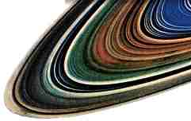
Saturn bol výnimočný svojimi prstencami až do roku 1977, keď boli objavené nevýrazné prstence aj okolo planéty Urán a následne aj pri Jupiteri a Neptúne. Prstence Saturna sú oproti tým ostatným výrazne jasnejšie a výraznejšie. Medzera medzi najvýraznejšími prstencami A a B viditeľnými aj zo Zeme sa nazýva Cassiniho delenie. Aj keď prstence vyzerajú zo Zeme jednoliato, sú tvorené množstvom drobných čiastočiek od prachu až po balvany s rozmermi desiatok metrov, výnimočne aj kilometrov.Saturn má sústavu prstencov, z ktorých 3 hlavné sú viditeľné veľkýmiďalekohľadmi. Aj keď prstence sú široké niekoľko desiatok tisíc km, ich hrúbka je len pár desiatok metrov. Prstence sú tvorené drobnými částicami – ľadom obalené kúsky hornín veľkosti od niekoľko cm po desiatky metrov. V prstenci B boli nájdené radiálne štruktúry. Prstenec F je zložený z niekoľkých prepletených prstencov. Predpokladáme, že planetárne prstence vznikli roztrhaním niektorých mesiacov, dopadom komét a meteoritov alebo slapovými silami materskej planéty. Čím bližšie je mesiac k planéte, tým väčší je rozdiel gravitačného pôsobenia na privrátenú a odvrátenú stranu mesiaca. Po prekročení určitej vzdialenosti rozdiel síl bežnú horninu roztrhá.
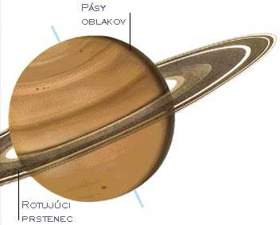
Rotujúci prstenec

Mesiace

Saturn má veľmi bohatú sústavu mesiacov (31). Osem nejmenších má dosť nepravidelný tvar. Mesiac Phoebe obieha planétu v opačnom smere (retrográdne) a je pravdepodobne zachyteným asteroidom. Saturnov nejväčší mesiac Titán je večší než planéta Merkur. Má hustú atmosféru, v ktorej prevažuje dusík s trochou metánu. Tlak atmosféry na povrchu je 1,5 atm, teplota -180°C. Tieto hodnoty nevylučujú možnosť primitývnych foriem života. Na mesiaci Enceladus buď prebieha alebo probiehala v nedávnej minulosti tektonická činnosť. O jeho geologickej aktivite svedčí svetlé zafarbenie povrchu s rôznými kaňonmi. Na mesiaci Mimas je obrovský kráter spôsobený impaktom, ktorý takmer mesiac roztrhol. Mesiac Hyperion sa na svojej dráhe namiesto rotácie chaoticky prevaľuje vďaka gravitačnej väzbe s Titánom. 13 posledných mesiacov bolo objavených zo Zeme systémom adaptívnej optiky ďalekohľadmi umiestnenými na hore Mauna Kea.

Titan, najväčší mesiac planéty Saturn a druhý najväčší v Slnečnej sústave objavil Christian Huygens v roku 1655. Jeho zaujímavosťou je to, že má silnú a hustú atmosféru. Zrejme je zložený z hornín a ľadu. Sonda Voyager 1 neobjavila žiadnu medzeru v nepriehľadnej vrstve načervenalých mrakov, ktoré siahajú až do 200 kilometrovej výčky. Atmosféra sa skladá hlavne z dusíku, metánu a iných uhľovodíkov. Pri teplote 95 K môže metán existovať vo všetkých troch skupenstvách, preto môže na mesiaci nahradzovať pozemskú vodu, môže tam padať metánový dážď, sneh a povrch môže byť pokrytý vrstvou metánových morí. Z toho dôvodu sa aj povrch mesiaca môže podobať povrchu Zeme.
Dione, stredne veľký mesiac Saturna objavil v roku 1684 Giovanni Cassini. Má jasný povrch pokrytý ľadom a jedna pologuľa je jasnejšia ako druhá. Terén je striedavo členitý i rovný pokrytý krátermi. Mnohé geologické útvary svečia o geologickej aktivite v minulosti.
Mimas je najmenší sférický mesiac Saturnu má priemer len 392 km. Objavil ho William Herschel v roku 1789. Jeho povrch je husto pokrytý krátermi, najväčší z nich, Herschel, má priemer 130 km (čo je voči priemeru mesiaca relatívne veľa, nie?)
Japetus objavil v roku 1671 G. Cassini. Má priemer 1460 km a je zložený prevažne z ľadu. Jedna pokoguľa, orientovaná v smere pohybu po obežnej dráhe, je tmavá a pokrytá tenkou vrstvou červeného materiálu. Podobne ako väčšina Jupiterových mesiacov má synchrónnu rotáciu – ukazuje planéte vždy tú istú stranu.

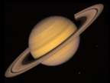 | 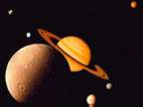 | 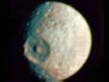 | 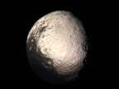
Saturn | Saturn a mesiace | Mimas | Iapetus
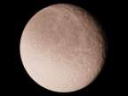 | 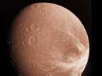 | 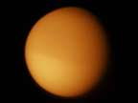 | 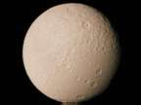
Rhea | Dione | Titan | Tethys

Mesiace Saturnu (31) | Fotografie
Meno  Priemer  Vzdialenosť  Pan (1990)  19 km  133 600 km  Atlas (1980)  40×20 km  137 670 km  Prometheus (1980)  140×100×80 km  139 353 km  Pandora (1980)  110×90×80 km  141 700 km  Epimetheus (1980)  140×120×100 km  151 472 km  Janus (1966)  220×200×160 km  151 422 km  Mimas (1789)  392 km  185 520 km  Enceladus (1789)  520 km  238 020 km  Calypso (1980)  34×22×22 km  294 660 km  Telesto (1980)  34×28×26 km  294 660 km  Tethys (1684)  1 060 km  294 660 km  Dione (1684)  1 120 km  377 400 km  Helene (1980)  36×32×30 km  377 400 km  Rhea (1672)  1 530 km  527 040 km  Titan (1655)  5 150 km  1 221 860 km  Hyperion (1848)  410×260×220 km  1 481 000 km  Iapetus (1671)  1 460 km  3 560 830 km  S/2000 S5 (2000)  17 km  11 365 000 km  S/2000 S6 (2000)  14 km  11 440 000 km  Phoebe (1898)  220 km  12 952 000 km  S/2000 S2 (2000)  25 km  15 199 000 km  S/2000 S8 (2000)  8 km  15 645 000 km  S/2000 S11 (2000)  30 km  16 392 000 km  S/2000 S10 (2000)  10 km  17 611 000 km  S/2000 S3 (2000)  45 km  18 160 000 km  S/2000 S4 (2000)  16 km  18 239 000 km  S/2000 S9 (2000)  7 km  18 709 000 km  S/2003 S1 (2003)  8 km  18 719 000 km  S/2000 S12 (2000)  7 km  19 470 000 km  S/2000 S7 (2000)  7 km  20 470 000 km  S/2000 S1 (2000)  20 km  23 096 000 km | 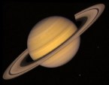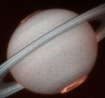  1. Saturn 2. Polárna žiara v UV  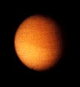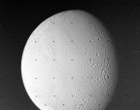  3. Titan 4. Enceladus  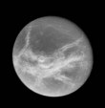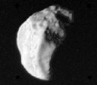  5. Dione 6. Epimetheus  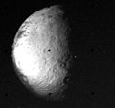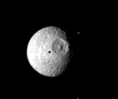  7. Iapetus 8. Mimas
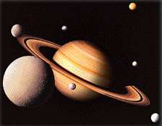
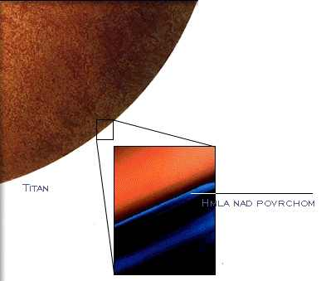

Saturn a jeho mesiace

Tabuľkové údaje:

Názov: | Saturn
Rovníkový priemer: | 120 800 km
Polárny priemer: | 107 100 km
Hustota: | 690 kg.m⁻³
Hmotnosť: | 5.69x10²⁶kg
Perióda rotácie: | 10h 14m
Úniková rýchlosť: | 35.5 km.s⁻¹
Albedo: | 0.70
Sklon rovníku k rovine dráhy: | 26°43‘
Veľká poloos dráhy: | 9.539 AU
Excentricita: | 0.056
Sklon dráhy: | 2° 29‘
Siderická obežná doba: | 29.46 r
Priem. Obežná rýchlosť: | 9.65 km.s⁻¹
Počet mesiacov: | 31

Saturn – aktuálne fotografie

03.10.2003
03:00 UT,
9.02 AU, 18.35“
1 349.40 mil.km
PHILIPS TouCam Pro
2x barlow
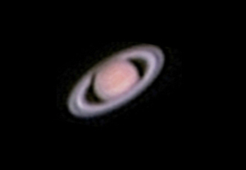

06.01.2004
23:30 UT,
8.06 AU, 20.55“
1 205.75 mil.km
PHILIPS TouCam Pro
2x barlow , IR filter
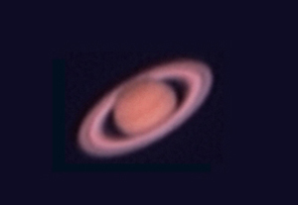

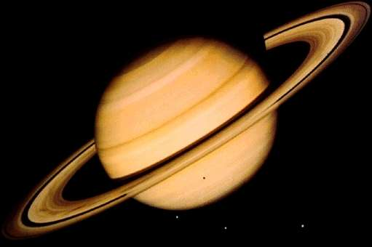

Priemerná vzdialenosť od Slnka | 1.43 miliardy km
Rovníkový priemer | 120 536 km
Doba rotácie okolo osi | 10.23 hodiny
Doba obehu okolo Slnka | 29.46 pozemského roku
Teplota na povrchu | - 180 °C
Hmotnosť ( Zem = 1 ) | 95.18
Priemerná hustota ( voda = 1 ) | 0.69
Príťažlivosť na povrchu ( Zem = 1) | 0.93
Počet mesiacov | 31

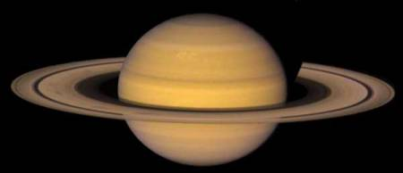

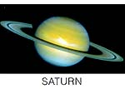

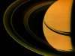 |  | Saturnove prstence fotografované Voyagerom 2 v roku 1981 zo vzdialenosti 3,4 miliónov km.
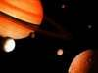 |  | Fotomontáž preletu Voyagera 1 okolo Saturnu a jeho 6 mesiacov: Dione, Rhea, Titan, Enceladus, Mimas a Tethys.
 |  | Záber na saturnove prstence z Voyagera 1 vo vzdialenosti 1,5 miliónov km.
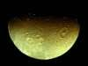 |  | Saturnov mesiac Dione, zo sondy Voyager 1.
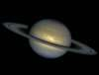 |  | Záber Saturnu z HST. V atmosfére planéty sa práve odhráva obrovská búrka.
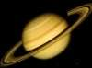 |  | Saturn fotografovaný zo sondy Voyager 1 so svojími mesiacmi.
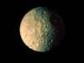 |  | Fotografia saturnovho mesiaca Mimas.

Záver
Saturn je svojou jedinečnosťou jednou z najzaujímavejších planét našej Slnečnej sústavy. Mojou prácou som sa snažil čo najviac charakterizovať a priblížiť Vám túto nádhernú planétu, aj keď informácií o nej nie je až tak veľa. Dúfam, že o niekoľko desiatok rokov sa podarí človeku prístáť na Saturne a dôkladne preskúmať všetky tajomstvá tejto neobyčajnej planéty.

Obsah
Úvod .........................................................1
Z dejín astronómie ....................................2
Charakteristika Saturnu ............................3
Sondy ........................................................4
Prstence .....................................................4
Mesiace .....................................................5
Prehľad mesiacov Saturnu ........................6
Tabuľkové údaje .......................................7
Saturn – aktuálne fotografie ......................8
Fotografie ................................................10
Záver ........................................................11
Použitá literatúra ......................................11

